**Средняя общеобразовательная школа № 30 г. Павлодар**



**Открытый урок на тему:**

**Закрепление. Табличное сложение и вычитание.**

**Задача в два действия.**

**Составила:**

**учитель начальных классов**

**Аскарова Г.М.**

**Павлодар**

**2016**

Урок математики 2 класс по технологии **«Lesson study»**

Учитель: Аскарова Г.М.

Наблюдатель: **Акылбаева Г.К.**  - исследуемый **А** ученица **Ельтаева Камила** Наблюдатель: **Валеулина А.М.** - исследуемая **В** ученица **Сырым Самира** Наблюдатель: **Машимов Б.Ш.** - исследуемая **С** ученица **Абуова Наргиз**

**Тема: Закрепление. Табличное сложение и вычитание**.

**Цель:** Закрепить изученный материал по теме «Табличное сложение и вычитание»

**Задачи:** отрабатывать навык табличного сложения и вычитания через разные формы работы; закрепить умение решать задачи в два действия. Развивать умение грамотно, логично, полно давать ответы на вопросы; развивать многообразие психических процессов: мышление, память, внимание, воображение, восприятие, развивать умение чётко следовать словесной инструкции; развивать навыки самоконтроля и самостоятельной работы. Воспитывать усидчивость, уверенность в своих возможностях; качество взаимовыручки, аккуратности при выполнении заданий. Укреплять здоровье обучающихся через двигательную активность на уроке; поддерживать их работоспособность на протяжении всего урока сменой видов деятельности, стимулирования положительных эмоций.

**Оборудование:** учебник «Математика 2 класс», презентация, карточки с заданиями, наглядный материал, оценочные листы, стикеры, ……

1. **Организационный момент.**

Начинаем ровно в срок

Наш любимейший урок.

Дружно за руки возьмёмся

И друг другу улыбнёмся.

Пусть сегодня для нас всех

На урок придёт успех!

Откройте тетради, запишите дату.

Посмотрите, ребята, кто это? К нам на урок пришли гости. Знайка привёл Незнайку, чтобы он увидел, как работают во 2 «в» классе. Ребята, что мы должны делать? Верно. Молодцы!

*Сегодня мы будем работать в группах.*

*-Какие правила нужно соблюдать, чтобы  хорошо работать?*

-Внимательно слушать задания.

-Слушать друг друга, не перебивать.

-Уступать друг другу.

-Уметь договариваться.

В течении урока вы будете оценивать свою деятельность в оценочных листах.

1. **Актуализация знаний.**

- Игра «Я знаю» Продолжите высказывания.

Компонентами при сложении называются ……

Компонентами при вычитании называются …..

Увеличить на несколько единиц, это значит ……

Уменьшить на несколько единиц, это значит ….. Молодцы!

1. **Устный счёт. Презентация.**

**Вычислите.**

**12 - 5 = 7 (7 + 7) – 4 = 10**

**(13 - 6) + 3 =10 4 + (11 - 7) = 8**

**14 - 9 = 5 12 - 8 = 4**

Наши гости наблюдают за вашей работой. Будьте внимательны!

1. **Выход на тему и цели урока.**

**АБВГ ЗАКРЕПЛЕНИЕ ЖЗЬХЪЭЮЯ**

Сформулируйте тему урока. Верно, Закрепление табличного сложения и вычитания, решение составных задач.

Цель урока: систематизировать и совершенствовать знания, умения и навыки по данным темам.

**Оценивание.**

1. **Операционно – деятельностный этап урока.**
2. Работа по карточкам. Найди пару. (в парах)

11 - 4 12 - 6 14 - 8 18 – 9 17 - 8 15 – 7

16 – 8 13 – 6 Проверка по ключу (на слайде)  **Оценивание. Молодцы!** Незнайка очень внимательно следит за вашей

работой.

1. **Перейдём к следующему заданию .**

Давайте вспомним структуру задачи.

Условие, вопрос, решение , ответ. Работа в группах . Для каждой группы задача.

- В первой коробке 20 кг печенья, а во второй на 5 кг больше. Сколько килограммов печенья в двух коробках?

В первой -20кг

Во второй – ? на 5кг больше ? кг

20+5=25(кг)

20+25=45 (кг)

Ответ: 45 кг в двух коробках.

- У Армана 30 тетрадей в клетку, а в линейку на 6 меньше. Сколько всего тетрадей у Армана?

В клетку - 30 т

В линейку - ? на 6 меньше ? т

30 - 6=24 (т)

30+24=54 (т)

Ответ: 54 т. у Армана.

- На горке катались 12 детей. Три мальчика ушли, а пять пришли.

Сколько детей стало на горке?

Катались - 12

Ушли - 3

Пришли - 5

(12 - 3) + 5 =14 (д)

Ответ: 14 детей стало

- В мешке было 7кг муки, добавили в мешок ещё 8 кг. Потом израсходовали 4 кг. Сколько килограммов муки осталось в мешке?

Было – 7 кг

Добавили - 8кг

Израсходовали – 4кг

Осталось -?

(7+8) – 4 =11 (кг)

Ответ: 11 кг муки осталось.

**Выброс на доску .**

Вывод: Составные задачи . Задачи в два действия. Молодцы.

Незнайка я думаю удивлён, что все ребята работают отлично.

**Оценивание**

**Физминутка**

1. **Решение уравнений в группе.**

1 группа: на нахождение уменьшаемого

2 группа: на нахождение вычитаемого 3 группа: на нахождение 1 слагаемого

4 группа: на нахождение 2 слагаемого

Х + 8 = 16 17 – Х =9

Х - 5 = 8 6 + Х= 15

От каждой группы ученик рассказывает правила нахождения неизвестного. **Умнички!**

**Оценивание.**

1. **Контрольно-оценочный этап .**

Задания на знание табличного сложения и вычитания.

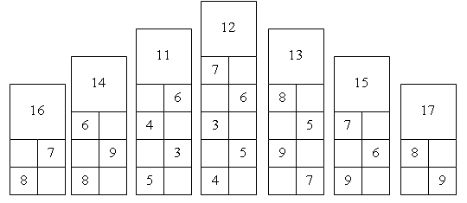

1. **Рефлексия**

Ребята, сегодня вы работали отлично. Какое же мнение у наших гостей о вашей работе? Удалось вам или нет …….. ? выскажите своё мнение.

**Итоговое оценивание. На оценочных листах**

Оцените свою работу на уроке. На доске дети прикрепляют стикеры.

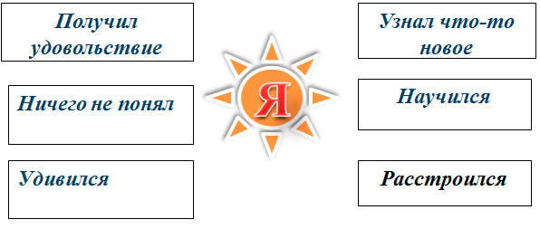

3) Д.З. стр. 91 № 5 №6